**Лабораторная работа №1**

**Исследование законов Кирхгофа в цепях постоянного тока**

**Цель работы:**

- исследовать законы Кирхгофа в линейных разветвлённых резистивных цепях постоянного тока;

- изучить распределение электрических потенциалов в электрической цепи.

**Используемое ПО:**

- интегрируемая среда Micro-Cap.

**Общие сведения**

Токи и напряжения в электрических цепях взаимосвязаны и подчиняются законам Ома и Кирхгофа, на основе которых можно рассчитывать их величины на каждом элементе схемы. Электрические цепи состоят из ветвей, узлов и контуров.

**Ветвь** – это участок цепи из последовательно соединённых элементов, через которые протекает один и тот же ток.

**Узел** – это место соединения в электрической цепи. (двух и более ветвей. Соединение двух ветвей называется ***простым узлом***. Соединение трёх и более ветвей – ***сложным узлом***. Наиболее распространенная ошибка – не учет простых узлов при анализе цепей методом узловых напряжений.)

**Контур** – это замкнутый путь для тока вдоль ветвей электрической цепи, начинающийся и заканчивающийся в одной и той же точке.

**Независимыми контурами** называют контуры цепи, отличающиеся друг от друга хотя бы одним элементом (ветвью). Один и тот же источник тока может входить только в один независимый контур.

**Закон Ома** определяет связь между основными электрическими величинами. Ток, протекающий через резистивный элемент, прямо пропорционален падению напряжения на его выводах и обратно пропорционален его сопротивлению. Для участка цепи между точками *a* и *b* (рис. 1.1) по закону Ома:

, (1.1)

где *I* – ток; – напряжение между точками *a* и *b* (направлено от *a* к *b*).

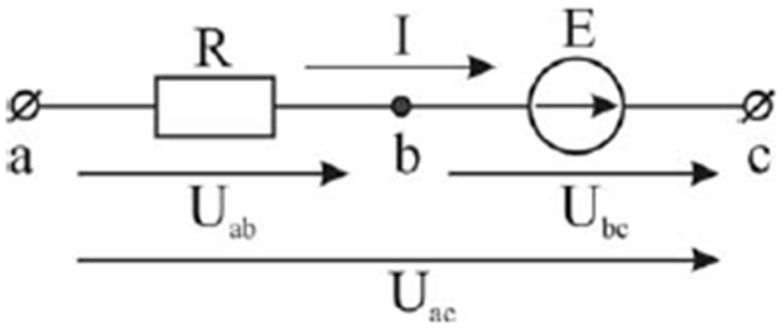

Рис. 1.1. Участок цепи

Напряжение на пассивном элементе *R,* равное  = *RI*, часто называют *падением напряжения*. Оно представляет собой разность электрических потенциалов точек a и b:

.

Напряжение равно работе, затрачиваемой на перенос единичного положительного заряда из точки a в точку b.

Напряжение – скалярная величина. Его значение может быть как положительным, так и отрицательным.

Если . Тогда очевидно, что .

.

**Обобщённый Закон Ома** определяет связь между основными электрическими величинами на участке цепи с идеальным источником напряжения, называемым задающим напряжением или электродвижущей силой (ЭДС). Для такого участка цепи (рис. 1.1) напряжение равно сумме напряжений на всех элементах:



Для представленной цепи:

.

Напряжение  является напряжением активного элемента – идеального источника напряжения: . В свою очередь, падение напряжения на резистивном элементе *R* можно представить как: .

Резистивный элемент преобразует часть электрической энергии, вырабатываемой идеальным источником напряжения, в тепловую энергию. Следовательно, в цепи происходит потеря электрической энергии. Тогда:

.)

Вне зависимости от направления тока потеря в электрической цепи энергии будет происходить. Причина – свойства включенного в цепь резистивного элемента

.

**Первый закон Кирхгофа** применяется к узлам электрической цепи. В соответствии с ним для любой электрической цепи с сосредоточенными параметрами, для любого из ее узлов и для любого момента времени алгебраическая сумма токов ветвей, сходящихся к узлу, равна нулю:

, (1.2)

где  – ток *k*-й ветви, присоединённой к данному узлу; *N* – число ветвей, подключенных к узлу.

Его называют ***законом токов Кирхгофа – ЗТК***.

Токи, направленные к узлу, условно можно записывать со знаком «+», а направленные от узла – со знаком «–» или наоборот.

Если к данному узлу электрической цепи подключены источники тока, то первый закон Кирхгофа записывается в виде ***уравнения баланса токов***. В этом случае в левой части записываются токи в ветвях, а в правой части – токи источников токов:

, (1.3)

где  – ток *k*-го источника тока; *M* – количество источников тока.

Такая форма записи очень удобна для расчётов токов в ветвях цепи.

**Второй закон Кирхгофа** применяется к контурам электрической цепи и формулируется следующим образом –для любой электрической цепи с сосредоточенными параметрами, для любого ее контура, для любого момента времени алгебраическая сумма напряжений ветвей, образующих контур, равна нулю:

, (1.4)

где  – напряжение *k*-й ветви контура; *N* – число ветвей, образующих контур.

Его называют ***закон напряжений Кирхгофа – ЗНК***.

Если в контур включены ЭДС, то на основе второго закона Кирхгофа также можно записать ***уравнение баланса напряжений***. Алгебраическая сумма напряжений на элементах) этого контура (падений напряжения) равна алгебраической сумме ЭДС в этом контуре:

, (1.5)

где  – ЭДС *k*-го источника ЭДС; *F* – количество источников ЭДС.

Направление обхода контура выбирается произвольно. ЭДС и напряжения, направления которых совпадают с направлением обхода контура, считаются положительными.

Порядок расчёта электрических цепей по законам Кирхгофа:

1. Устанавливается число узлов *q* и элементов *p* с обозначением соответствующим номером неизвестных токов и указанием условного направления (произвольно выбранного).
2. Определяется количество уравнений по первому и второму законам Кирхгофа, равное  и , соответственно.
3. Составляется система уравнений в соответствии с числом неизвестных токов и напряжений в исследуемой электрической цепи, недостающее число уравнений дополняется уравнениями для ветвей по закону Ома.

В лабораторной работе исследуют разветвлённую электрическую цепь с постоянными источниками ЭДС *E* и тока *J* (рис. 1.2).

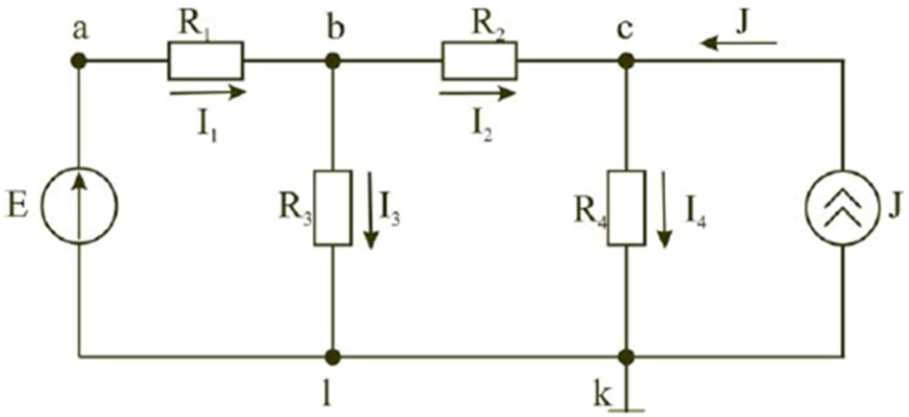

Рис. 1.2. Схема электрической цепи

Цепь, представленная на рис. 1.2, содержит:

- 4 узла: a (простой узел), b, c, l (узлы l и k рассматриваются как один – базисный («нулевой», корпусной) узел);

- 4 ветви: a – b, b – l, b – c, c– k;

- 3 независимых контура: a – b – l – a, b – c – l – b, c – k – c;

- 6 элементов: 2 активных (источник ЭДС *E* и тока *J*), и 4 пассивных элемента *R*1, *R*2, *R*3 и *R*4.

Особо следует отметить, что при топологическом анализе цепи базисные узлы в расчет не берутся (поэтому () при определении количества уравнений).

Положим, что токи, втекающие в узел имеют знак «+», а вытекающие из узла – знак «–». Тогда в соответствии с первым законом Кирхгофа для представленной схемы можно составить  уравнения:

- для узла b: *I*1 – *I*2 – *I*3 = 0;

- для узла c: *I*2 + *J* – *I*4 = 0 или в виде уравнения баланса токов *I*4 – *I*2 = *J*.

Вычитание количества источников ЭДС *R* при определении количества уравнений позволяет не учитывать бесполезные для анализа уравнения. Например, уравнение, составленное для узла a: *I*1 – *I*1 = 0 – является бесполезным для использования при анализе электрической.

Для указанной на рис. 1.2 цепи при направлении обхода контуров по часовой стрелке по второму закону Кирхгофа можно записать следующие  уравнения:

- для контура a – b – l – a: уравнение баланса напряжений *I*1 *R*1 + *I*3 *R*3 = *E*;

- для контура b – c – l – b: *I*2 *R*2 + *I*4 *R*4 – *I*3 *R*3 = 0.

Вычитание количества источников тока *M* при определении количества уравнений позволяет не учитывать бесполезные для анализа уравнения. Например, для контура c – k – c: *I*4 *R*4 = *Jri*, где *ri* – внутреннее сопротивление источника тока. Внутреннее сопротивление идеального источника тока считается равным бесконечности. Поэтому последнее выражение является бесполезным для использования при анализе электрической цепи.

Таким образом, получаем систему из 4 уравнений:

*I*1 – *I*2 – *I*3 = 0

*I*4 – *I*2 = *J*

*I*1 *R*1 + *I*3 *R*3 = *E*

*I*2 *R*2 + *I*4 *R*4 – *I*3 *R*3 = 0.

Совместным решением системы из представленных линейно зависимых уравнений, записанных по первому и второму законам Кирхгофа, можно определить все неизвестные токи в схеме (*I*1, *I*2, *I*3 и *I*4).

При грамотном составлении уравнений отрицательных значений отдельных токов быть не может, их направление уже учтено соответствующими знаками в уравнениях. Либо все токи будут положительными, либо все токи будут отрицательными. Это зависит от выбора начальных направлений.

Распределение потенциалов в контуре электрической цепи для наглядности представляется в виде графика, называемого **потенциальной диаграммой**. Для её построения потенциал одной из точек исследуемого контура принимают за ноль. К примеру, для однозначного определения узловых напряжений контура a – b – c – k – l – a рассматриваемой цепи (рис. 1.2).

Узловое напряжение в базисном узле l (k) пусть будет равно нулю: .

Для расчёта потенциалов всех других узлов этого контура запишем следующие уравнения:

;

;

;



Согласно принятому условию в последнем выражении, соответствующем завершению обхода контура, потенциал  должен быть равен нулю. Физически это означает, что вся электрическая энергия, вырабатываемая активными источниками, распределяется между узлами цепи.

Для построения потенциальной диаграммы по оси абсцисс откладывают сопротивления участков в соответствии с направлением обхода, а по оси ординат – потенциалы соответствующих точек (рис. 1.3).

Потенциальная диаграмма позволяет определить напряжения между любыми точками схемы. Например, ,  и т.д.

Из потенциальной диаграммы наглядно видны также изменения тока на каждом участке цепи. К примеру, для участка цепи b – c его величина оказывается равной , что соответствует тангенсу угла наклона зависимости .

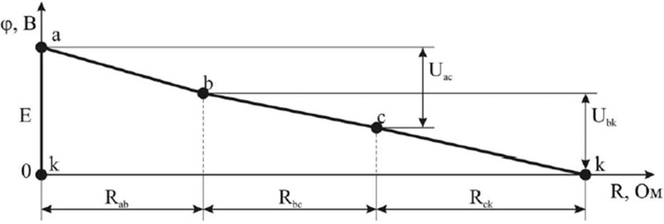

Рис.1.3. Потенциальная диаграмма

**Подготовительное задание**

1. Ответить на вопросы.
   1. Сколько независимых уравнений можно составить для цепи по методу уравнений Кирхгофа, если цепь содержит *p* элементов и *q* узлов?
   2. Определить для цепи, изображённой на рис. 1.2, число независимых контуров и независимых узлов.
2. Решить задачу.

Дана электрическая цепь с идеальными источниками (рис. 1.2):

$R_{1}=R_{2}=100$ Ом, $R_{3}=R_{4}=200$ Ом, значения *E* и *J* указаны в табл. 1.1.

Таблица 1.1 – Исходные данные

|  |  |  |  |
| --- | --- | --- | --- |
| Номер варианта (бригады) | E, В | J, мА | Точка с нулевым потенциалом |
| 1 | 5 | 12 | a |
| 2 | 6 | 11 | b |
| 3 | 7 | 10 | c |
| 4 | 8 | 9 | k |
| 5 | 9 | 8 | a |
| 6 | 10 | 7 | b |

а) Определить токи и напряжения всех ветвей по законам Кирхгофа. Результаты расчётов занести в табл. 1.2.

Таблица 1.2 – Экспериментальные и расчетные данные исследования законов Кирхгофа

|  |  |  |  |  |  |  |  |  |  |  |
| --- | --- | --- | --- | --- | --- | --- | --- | --- | --- | --- |
| Величины | *E*,  В | *J*,  мА | *U*1,  В | *U*2,  В | *U*3,  В | *U*4,  В | *I*1,  мА | *I*2,  мА | *I*3,  мА | *I*4,  мА |
| Измерено |  |  |  |  |  |  |  |  |  |  |
| Вычислено |  |  |  |  |  |  |  |  |  |  |

б) вычислить потенциалы точек, указанных на рис. 1.2.

Точка с нулевым потенциалом указана в табл. 1.1.

Результаты расчётов занести в табл. 1.3.

Таблица 1.3 – Экспериментальные и расчетные данные исследования распределения потенциала в контуре

|  |  |  |  |  |
| --- | --- | --- | --- | --- |
| Потенциалы точек | φa, В | φb, В | φc, В | φk, В |
| Измерено |  |  |  |  |
| Вычислено |  |  |  |  |

в) Построить потенциальную диаграмму для контура a – b – c – k – l – a.

**Основные сведения о среде Micro-Cap**

Выполнение работ предлагается провести в среде компьютерного моделирования Micro-Cap Evaluation 11. Данное приложение представляет собой программу для исследования работы электрических, электронных, логических схем в режиме реального времени.

Программа Micro-Cap Evaluation 11 обладает достаточно удобным и простым интерфейсом, который легко осваивается пользователями, знакомыми с другими приложениями и с самой оболочкой Windows. Здесь применена технология Drag&Drop - пользователю достаточно раскрыть необходимое меню (щелчком мыши по необходимой кнопке на панели инструментов), нажать левую кнопку мыши на соответствующем элементе и поместить элемент в рабочую область (назначение элементов можно определить по изображению на кнопке или по всплывающей подсказке). Выделив элемент и двойным щелчком левой кнопки мыши, можно получить доступ к физическим свойствам элемента (например, к значению сопротивления резистора). Соединив элементы проводами, и выбрав в меню Analysis тип интересующего анализа, пользователь может прослеживать процессы в собранной цепи в реальном времени (получать значения токов, напряжений, форму самих сигналов и т.п.).

**Основные команды Micro-CAP**

Повернуть элемент – выделить рамкой, CTRL + R

Развернуть элемент вокруг своей оси (нужно, например, для транзисторов) – Выделить рамкой, Редактирование/Блок/Вращать по X или Y

Рисовать соединения между элементами – Ctrl + W

Перейти в режим моделирования – Alt + 1

**Анализ переходных процессов (Alt + 1)**

Столбцы:

P – номер графика (чтобы получить диаграммы на разных графиках: 1, 2, …)

X Expression – ось X (как правило, ставится Т – для построения временных диаграмм)

Y Expression – ось Y. Для моделирования изменений напряжения на элементе – v (название элемента); ток – i (…), рассеиваемая мощность – pd (…)

X Range, Y Range – правая кнопка, Auto

Не забыть поставить галочку в Автомасштабе (Auto Scale Range)

Добавить строку – Add (Добавить)

Удалить строку – Delete (Удалить)

**Сокращения в номиналах элементов**

|  |  |  |
| --- | --- | --- |
| Название | Чтение | Множитель |
| meg | мега | 106 |
| k | кило | 103 |
| m | милли | 10-3 |
| u | микро | 10-6 |
| n | нано | 10-9 |
| p | пико | 10-12 |

Примечание: данные сокращения ставятся без пробела после числа, например, у конденсатора: 10u – 10 микрофарад, а 10 u – ошибка, Micro-CAP будет воспринимать как 10 фарад

**Основные модели пассивных элементов**

Резистор (Resistor)

Resistor

Формат схем МIСROCAP-7:

Атрибут PART: <имя>*; позиционное обозначение*

Атрибут VALUE: <значение> [ТС=<ТС1>[,<ТС2>]]*; величина сопротивления*

Атрибут MODEL: [имя модели]

**Независимые источники постоянного напряжения и тока**

Источники постоянного напряжения (Battery) или фиксированного смещения для аналоговых цепей (Fixed Analog)

Battery Fixed Analog

Формат схем МС:

Атрибут PART: <имя>

Атрибут VALUE: <значение>

Источники постоянного тока (Isource)

Isource

Формат схем МС:

Атрибут PART: <имя>

Атрибут VALUE: <значение>

**Расчет режима по постоянному току**

Объем выводимой на схему информации определяется нажатием пиктограмм:

Пикт_Режимы_3 – номера узлов;

Пикт_Режимы_3 – напряжения аналоговых узлов или логические состояния цифровых узлов;

Пикт_Режимы_3 – токи ветвей.

**Основные ошибки, встречающиеся при моделировании в среде**

**Micro-CAP**

|  |  |
| --- | --- |
| В цепи нет земли | Отсутствует земля. В связи с особенностями моделирования в Micro-CAP, земля (Ground) обязательно должна присутствовать в схеме |
| Отсутствует выражение в” | Не указан номинал данного элемента |
| Модель не названа | Не выбрана модель элемента (список справа) |
|  | Вместо точки стоит запятая. 0,1 – неправильно, 0.1 – правильно |
| Двойное определение  в блоке | Имя элемента присутствует два раза (например, два резистора с названием R1 в схеме) |
| После моделирования входной и выходной сигнал видны не полностью | 1. Не стоит галочка в AutoScale Range  2. Неправильно установлен временной диапазон моделирования TimeRange – посчитайте период входного сигнала T=1/f и установите время, большее в 3-4 раза |

**Практическая часть**

1. Собрать схему рис. 1.2 согласно значениям таблицы 1.1 в среде Micro-Cap. Условно принять потенциал одной точки исследуемой цепи (с учетом варианта в табл. 1.1.) равным нулю, заземлить выбранный узел в модели.

2. Провести моделирование режима по постоянному току.

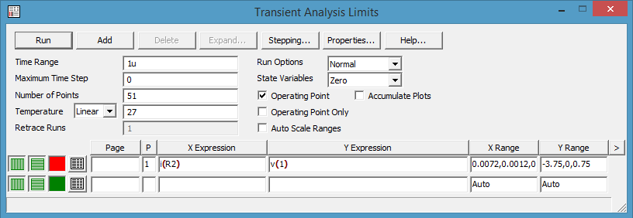

3. Вывести на схему: номера узлов, напряжения в узлах, токи ветвей.

Измеренные напряжения и токи внести в таблицу 1.2.

4. По данным табл. 1.2 провести сравнение расчетных величин, полученных в п. 2 раздела «Подготовительное задание», с определёнными в результате измерений, убедиться в выполнении законов Кирхгофа для исследуемой модели электрической цепи.

5. Исследовать распределение потенциала вдоль замкнутого контура. На одном графике построить потенциальные диаграммы по измеренным и расчетным значениям потенциалов. Провести их сравнение.

6. Оформить отчет по лабораторной работе.

***Требования к отчету.***

Отчет оформляется на листах формата А4, желательно в электронном виде.

Отчет должен содержать:

- титульный лист;

- цель и задачи работы;

- исходные данные (задание);

- результаты выполнения подготовительного задания (размеченную схему (рис. 1.2), систему уравнений по законам Кирхгофа, результат решения системы уравнений, заполненная таблица 1.2. в строке «вычислено», заполненная таблица 1.3 в строке «вычислено»);

- результаты выполнения практической части (модель схемы 1.2 в среде Micro-Cap, с выведенными номерами узлов, напряжениями в узлах, токами в ветвях, заполненные таблицы 1.2 и 1.3 в строках «Измерено»);

- графики потенциальных диаграмм вдоль замкнутого контура (расчетные и измеренные) на одном рисунке (в среде Excel);

- выводы по работе.

**Контрольные вопросы**

1. Какие электрические цепи называются линейными?
2. Что называется источником ЭДС (напряжений) и токов? В чём состоит их отличие?
3. Какие источники называются идеальными?
4. Сформулировать законы Кирхгофа.
5. Для заданной преподавателем схемы электрической цепи составить уравнения по законам Кирхгофа и решить их.
6. Как с помощью вольтметра определить величину и знак потенциала любой точки цепи по отношению к точке с нулевым потенциалом?
7. Как изменится вид потенциальной диаграммы, если за условный ноль принять потенциал другой точки цепи?